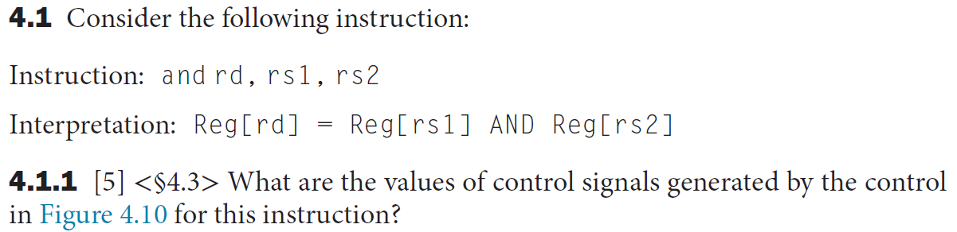

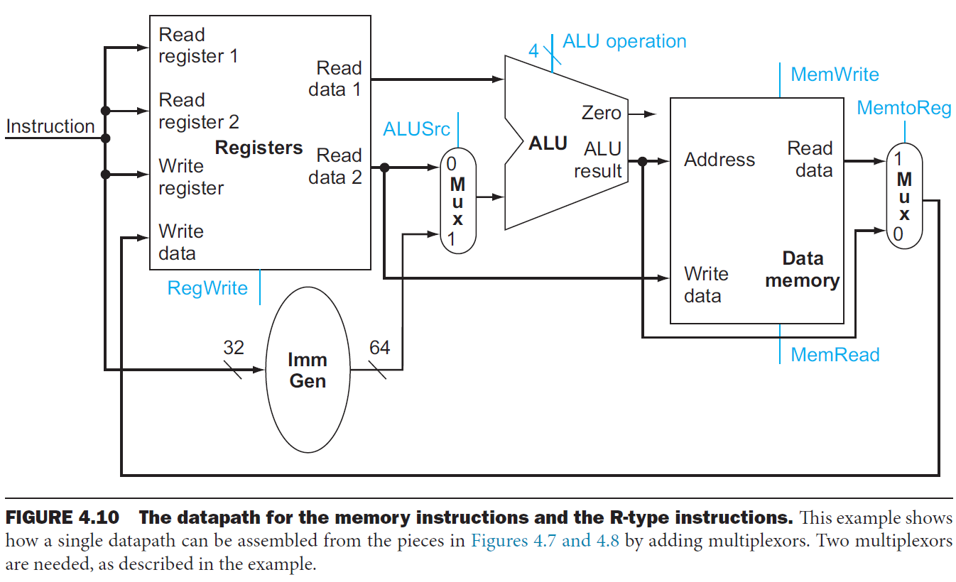

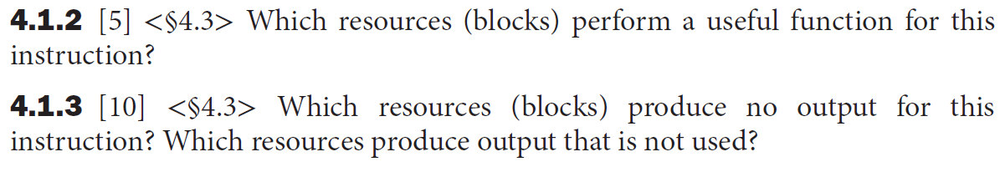

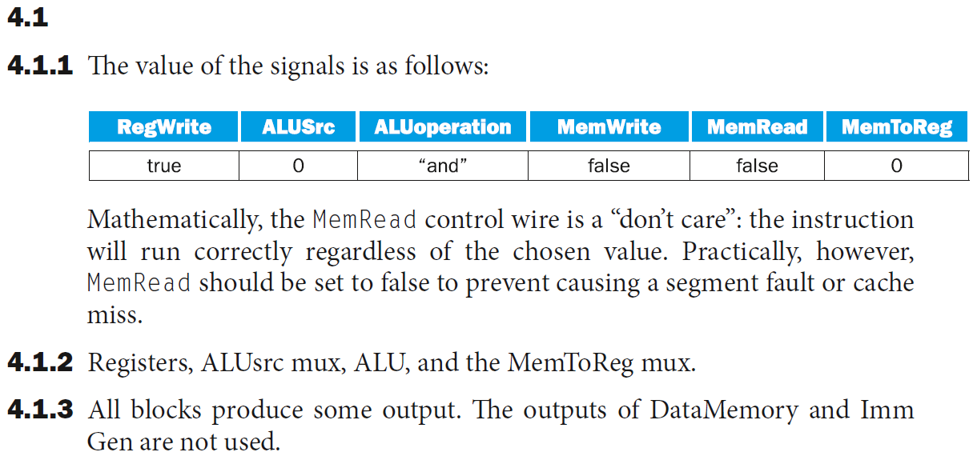



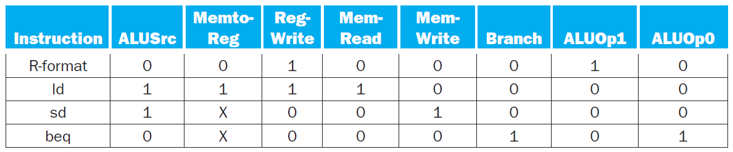

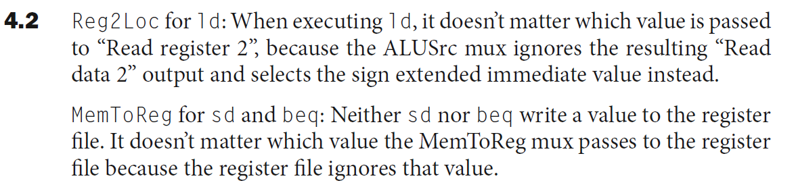

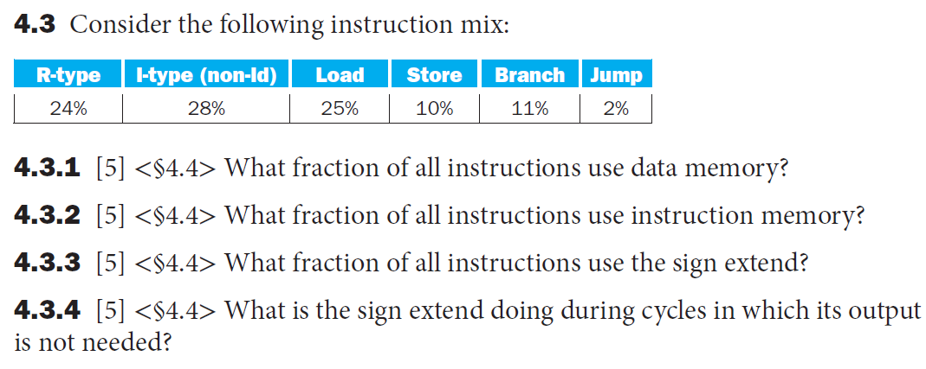

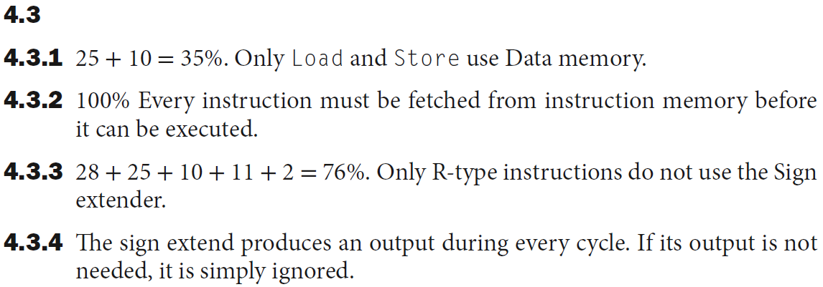

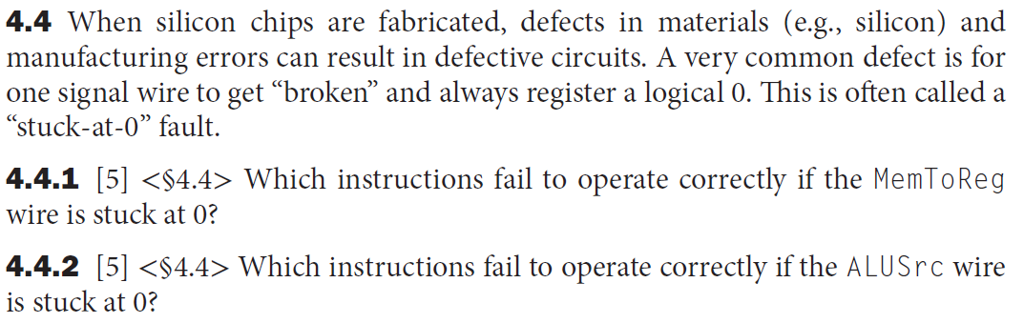

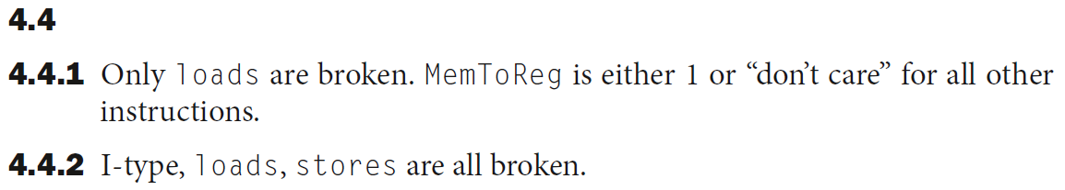

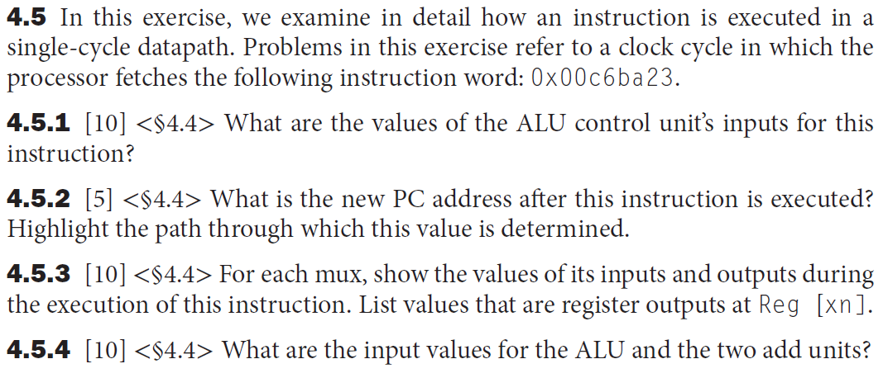

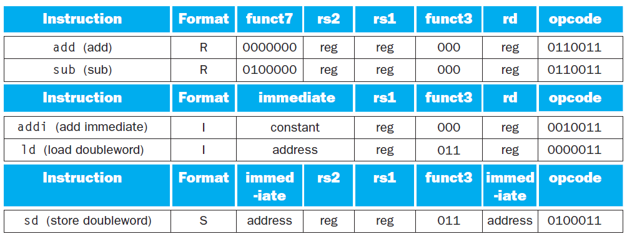

Napomena: Ne moze se bez ove tabele zakljuciti da je u pitanju instrukcija store.

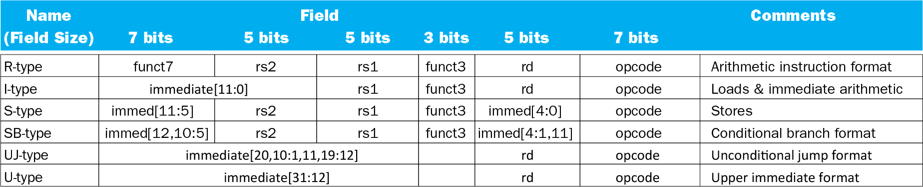

Napomena: Bez ove tabele se ne moze rekonstruisati instrukcija

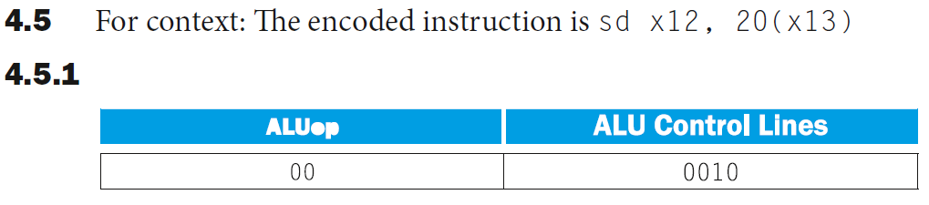

Napomena: ovo ne treba pamtiti!

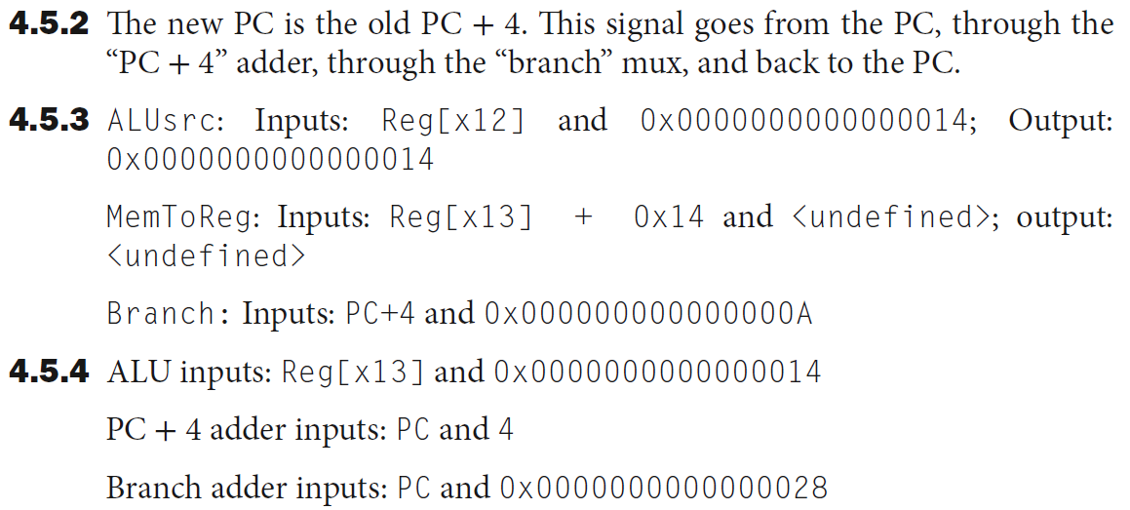

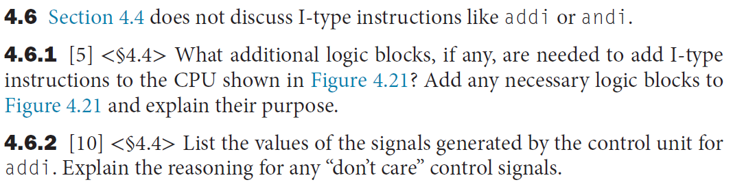

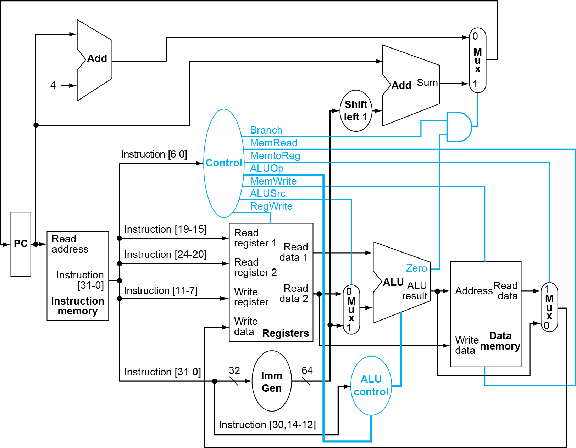

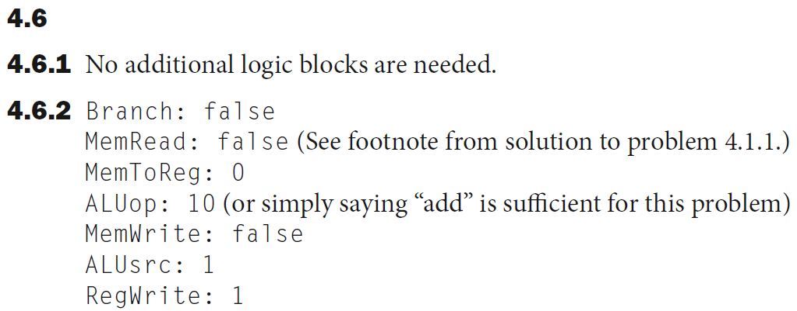

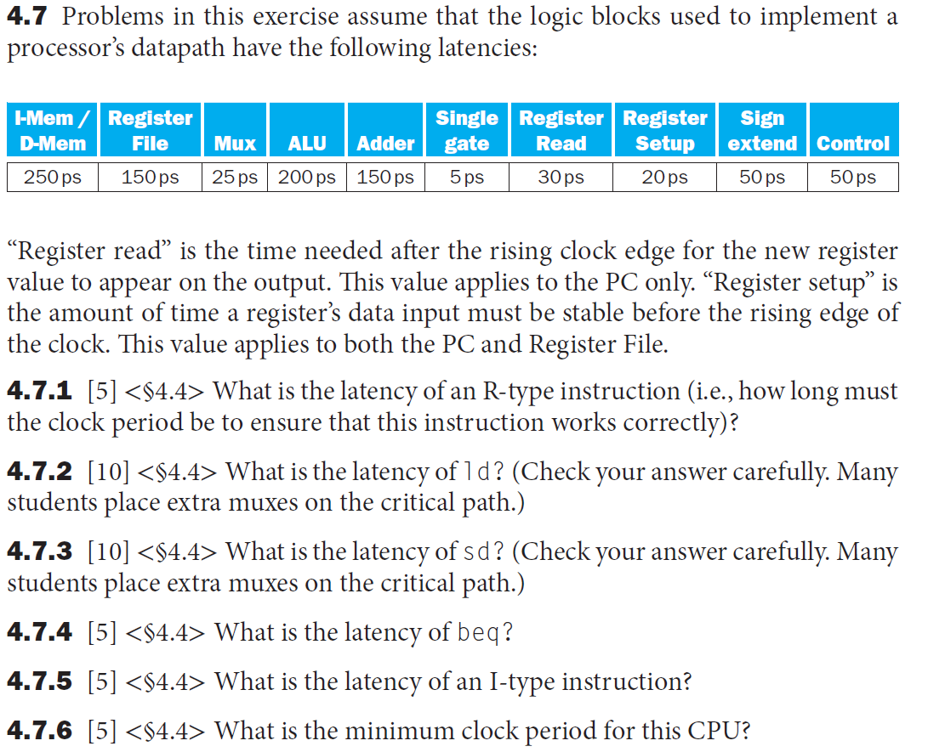

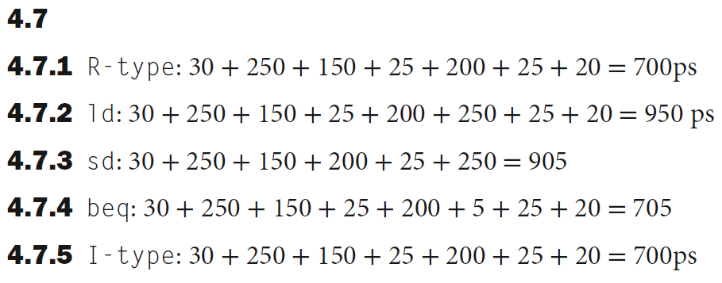



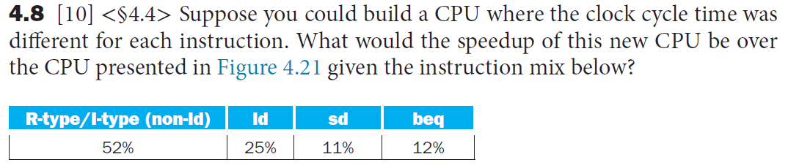

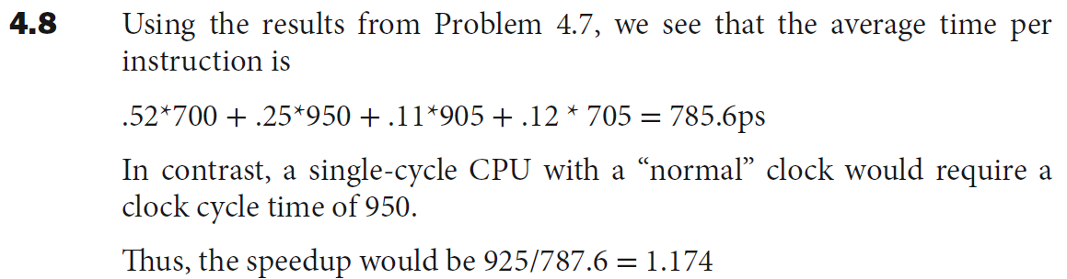

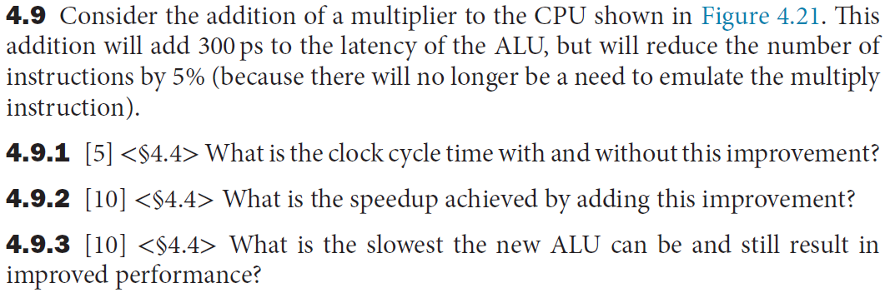

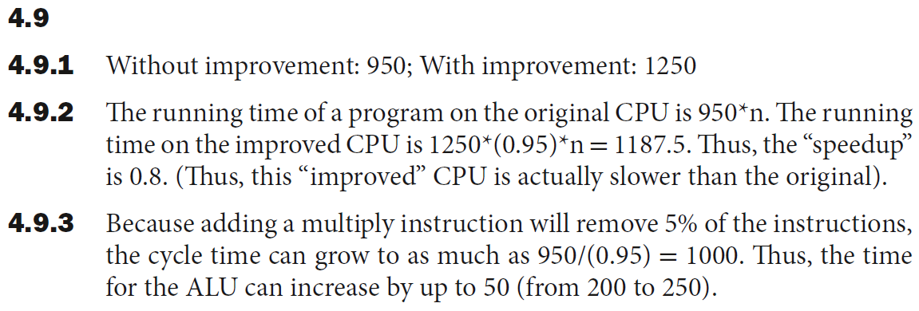

950\*n = x\*0.95\*n (x je novo trajanje takta), sledi da je x = 950/0.95 = 1000.

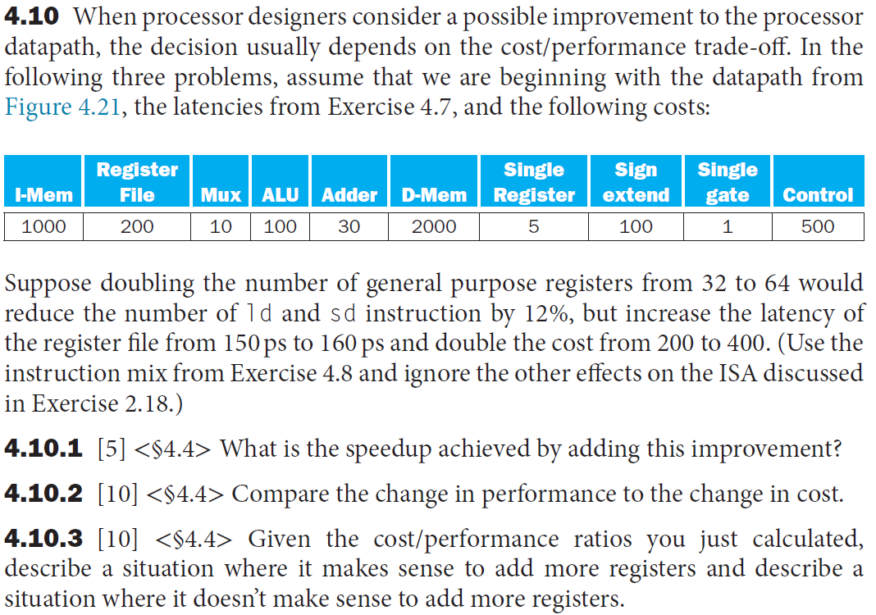

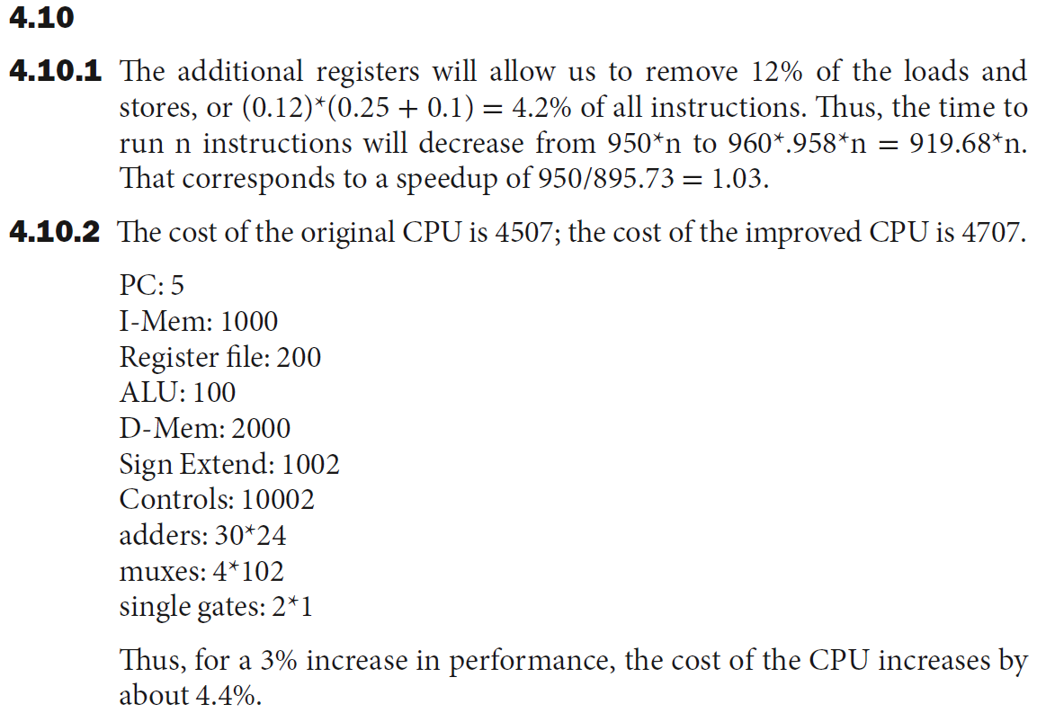

Napomena: U resenju postoji greska.

Cena originalnog CPU je: PC (5) + I-Mem (1000) + Register file (200) + ALU (100) + D-Mem (2000) + Sign Extend (100) + Controls (500) + adders (2\*30) + muxes (3\*10) + single gates (1) = 3996.

Cena poboljsanog CPU je za 200 veca i iznosi 4196. Prema tome, cena je uvecana za 4196/3996=1.05 tj. 5%. Dakle, za 3% poboljsanja performansi imamo 5% povecanja cene.

